Как самостоятельно подать заявление через РПГУ для получения архивной информации или копий архивных документов.

- В адресной строке браузера указываем адрес: uslugi.udmurt.ru. В правом верхнем углу нажимаем кнопку Вход:
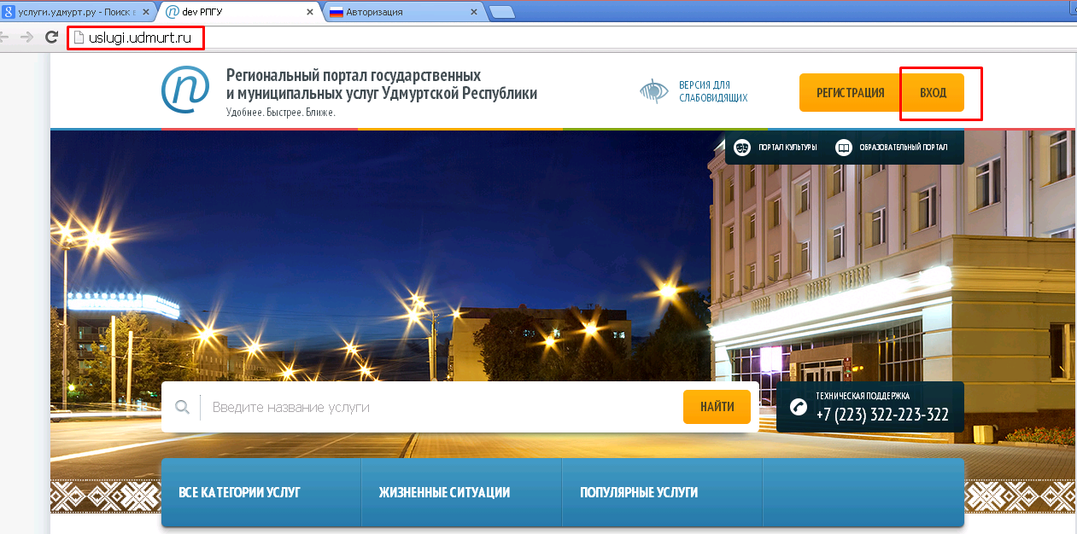

- Заходим в личный кабинет. Логином будет являться номер СНИЛСа или телефон или e-mail (в зависимости от того, что было введено при регистрации), пароль - указанный при регистрации.
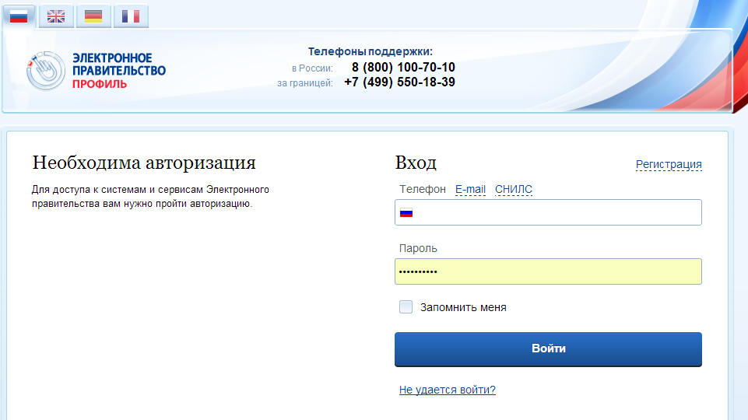

- Выбираем кнопку « Все категории услуг» раздел Архивы:
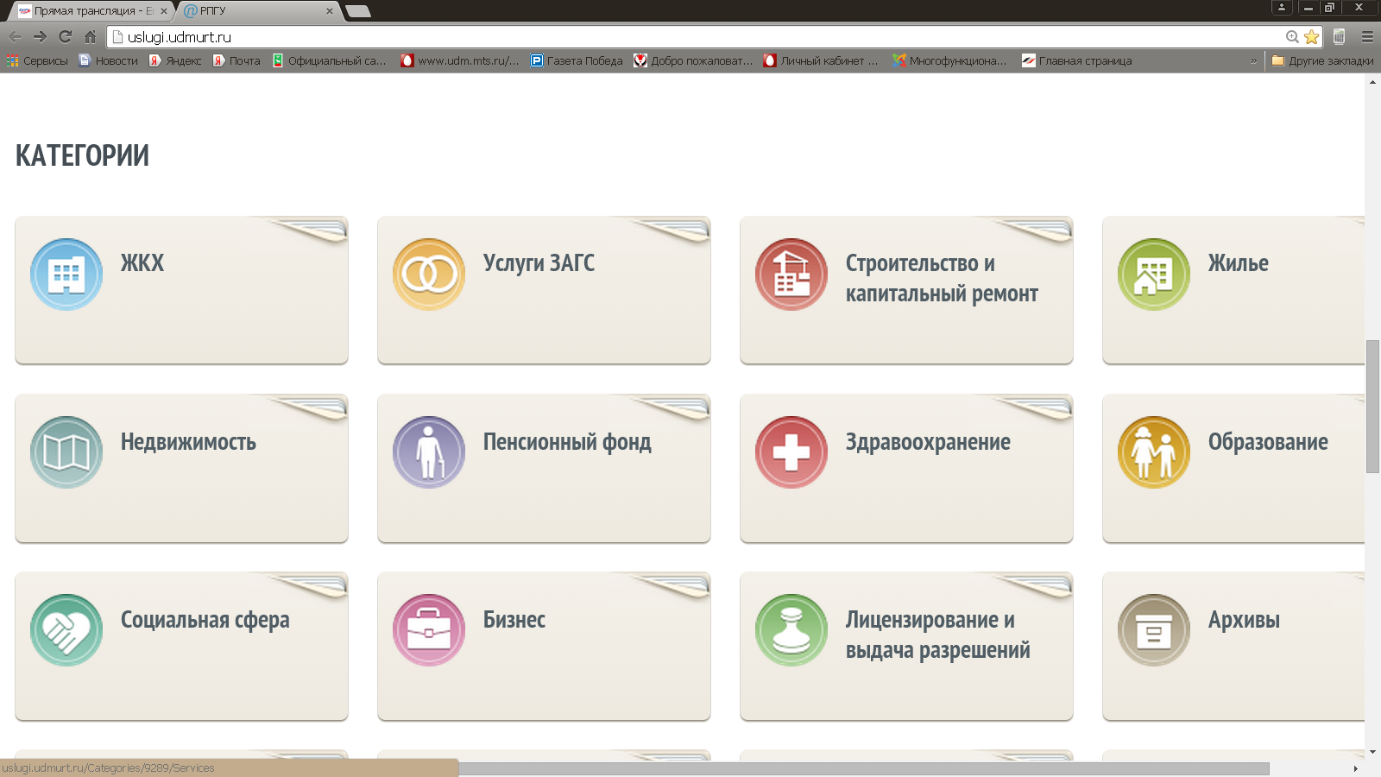

- Выбираем услугу «Предоставление архивной информации» или «Выдача копий архивных документов»

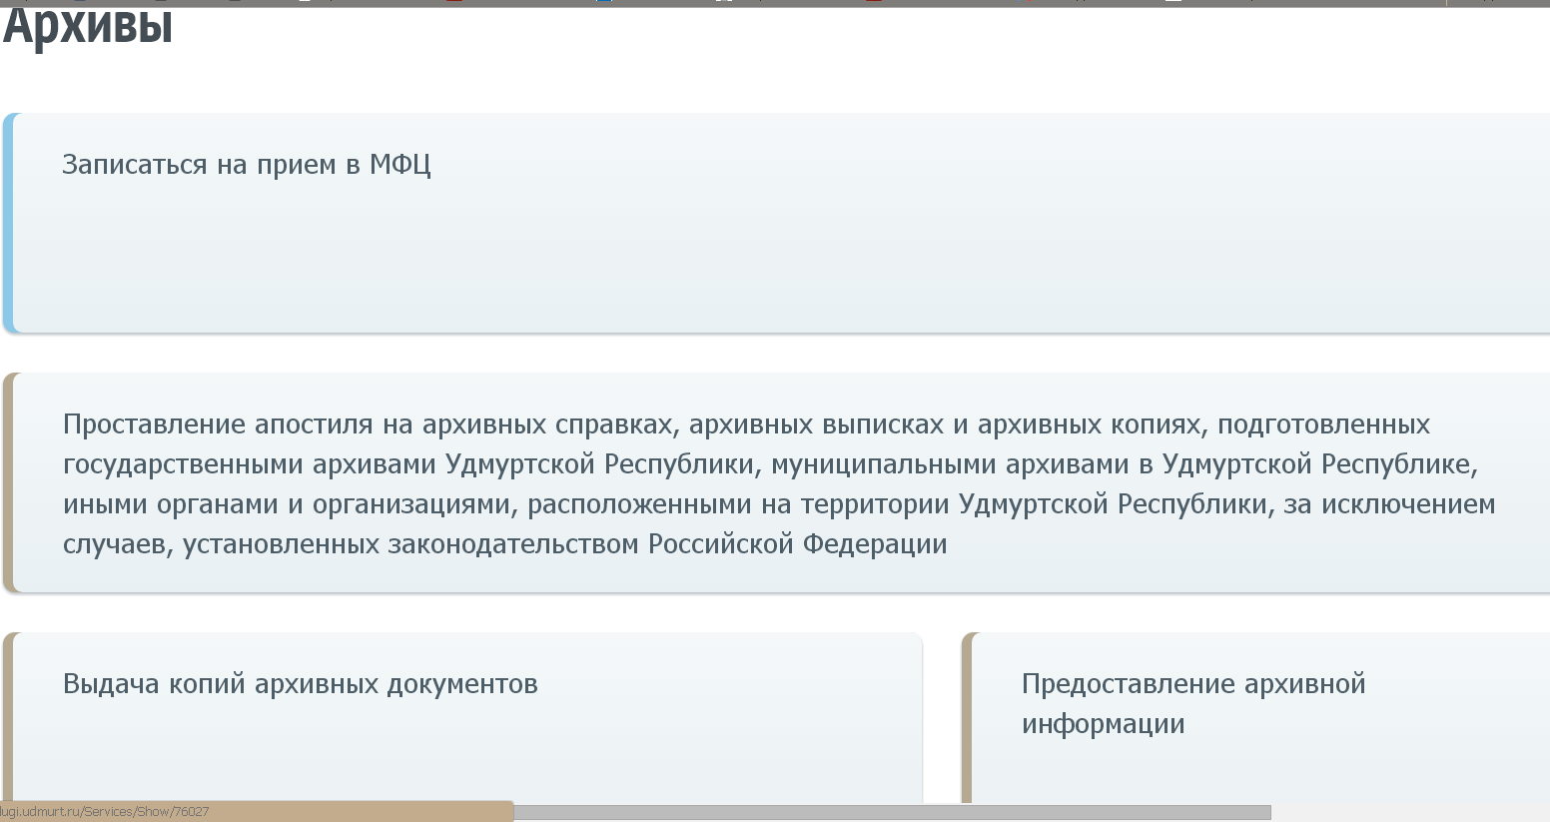

- Нажимаем кнопку «Получить услугу»
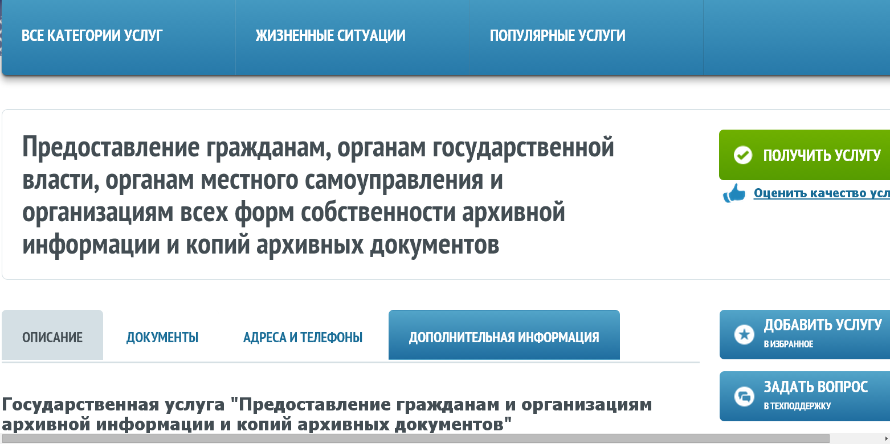

- Появляется окно «Согласие на обработку персональных данных». Необходимо нажать кнопку «Я даю согласие…», а затем –кнопку «далее».
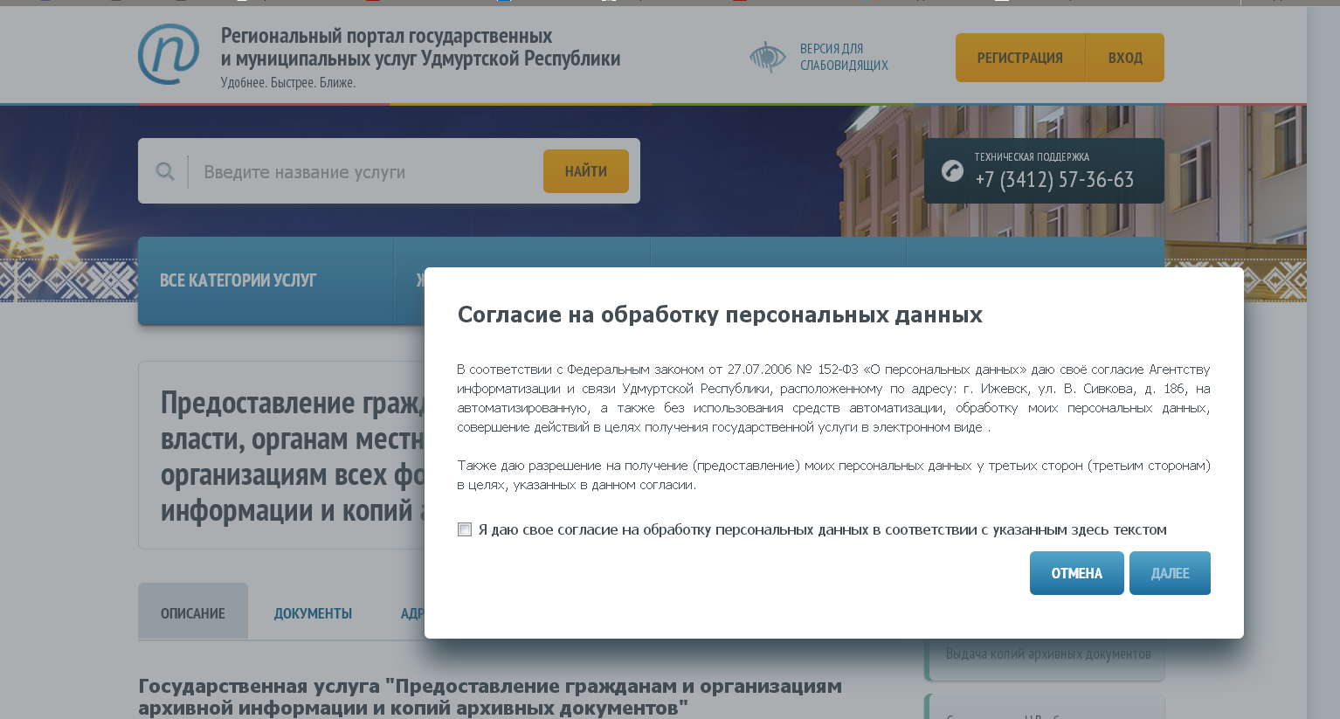

7.Из «всплывающего» меню выберите категорию заявителя , то, что Вы хотите получить и нажмите кнопку «далее».

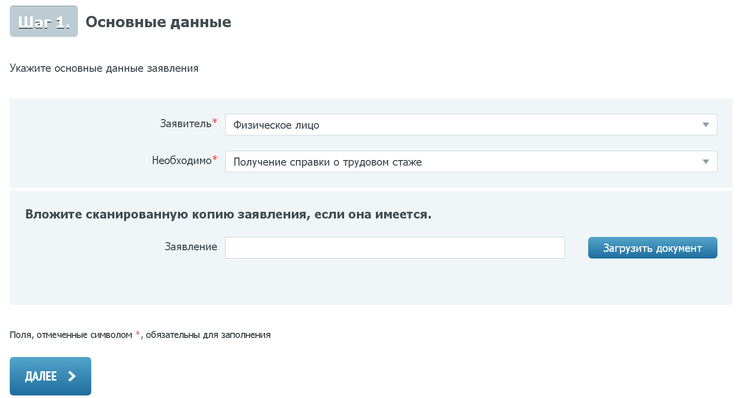
- Далее пошагово заполняем заявление, которое через информационную систему поступает в общереспубликанскую базу данных «Учет запросов социально-правового характера» в режиме «Одного окна».
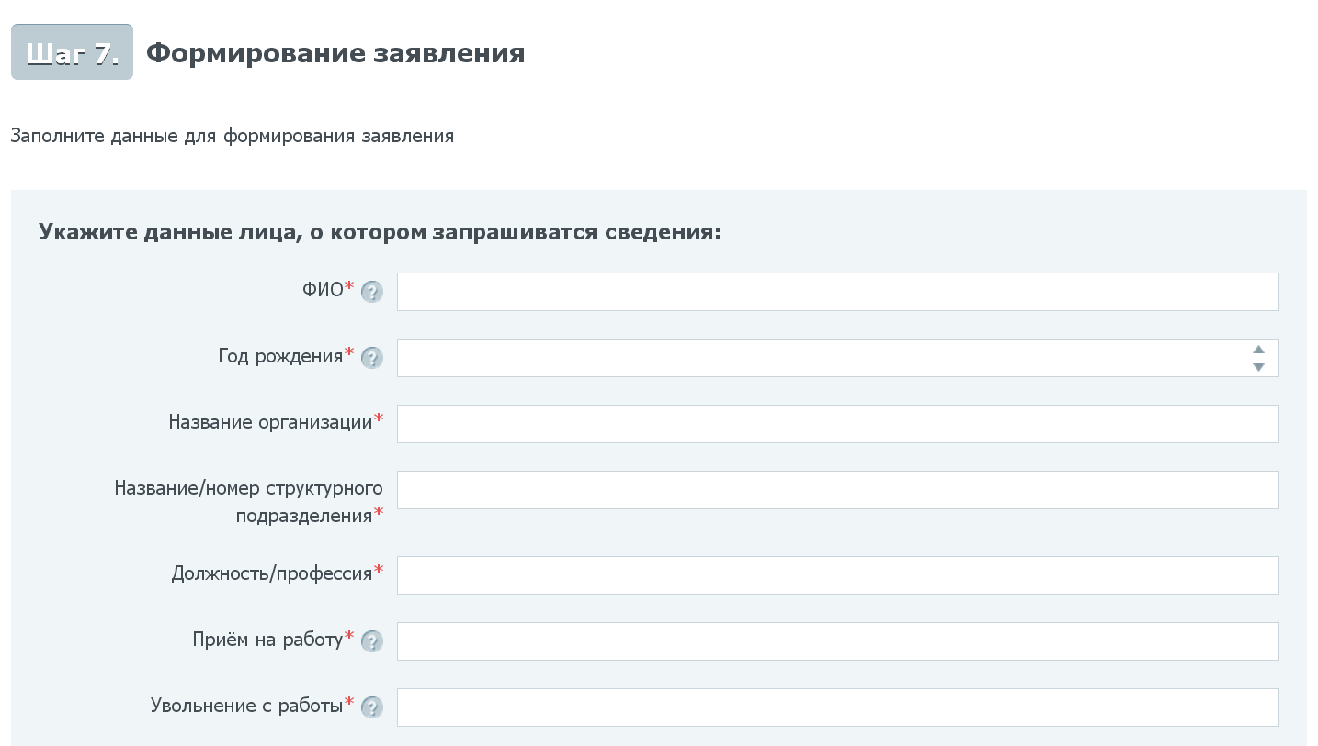
В запросе обязательно должны быть указаны: фамилия, имя, отчество заявителя, год рождения, контактная информация (обратный почтовый адрес, телефон, e-mail), cуть запроса.
О подтверждении стажа работы, о зарплате - необходимо указать ФИО на момент работы в организации (при условии её отличия от ФИО заявителя), место работы (наименование предприятия, структурного подразделения), время работы в организации (по возможности - номера приказов о назначении и увольнении)
О стаже в детские годы- необходимо указать ФИО ( при условии её отличия от ФИО заявителя), ФИО родителей., название колхоза/совхоза/организации, название населенного пункта.
О награждении - необходимо указать ФИО на момент награждения, наименование награды, место работы на момент награждения, год награждения.
Запросы тематического характера - о предоставлении информации по определённой теме, событию, факту, о жизни и деятельности лиц, например, образование организации, выделение земельного участка, изменения в административно-территориальном делении Удмуртии и др.
В запросе должно быть указано событие (факт), о котором требуется выявить сведения, время его совершения, наименование и дата необходимого документа, базовые биографические сведения о лице. Выделение земельного участка - необходимо указать время выделения земельного участка, ФИО лица, которому он был выделен, местонахождение участка, а также название организации выделившей участок.

- После того, как Вы заполните все необходимые поля в заявлении, проверьте правильность их заполнения и нажмите кнопку « все готово, подать заявление»

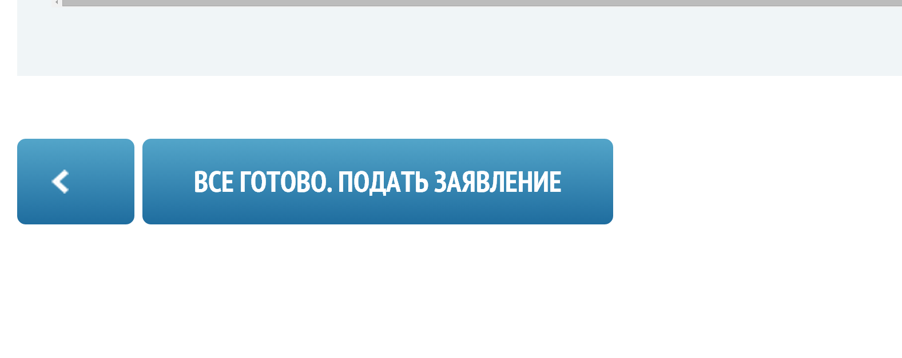

Ваш запрос поступит через информационную систему в нужный архив Удмуртской Республики.
Если при нажатии на кнопку «Далее» вы не перешли на другую страницу, это может быть связано, либо со скоростью Интернета, либо с тем, что вы заполнили не все обязательные поля. Если вы не видите на своем экране голубую кнопку «Получить услугу» значит, вам необходимо обновить браузер на своем компьютере.

